**জব -**৮ ও ৯ **:** বহু হারা তার দিয়ে (ক) ম্যারিড জয়েন্ট, (খ) ব্রিটেনিয়া জয়েন্ট, (গ) ডুপলেক্স জয়েন্ট তৈরিকরণ।

**উদ্দেশ্য**

বহু হারা তার দিয়ে (ক) ডুপলেক্স জয়েন্ট, (খ) ব্রিটেনিয়া জয়েন্ট, (গ) ম্যারিড জয়েন্ট তৈরী করার দক্ষতা অর্জন ও বাসত্মবে ÿÿত্রে প্রয়োগ করা।

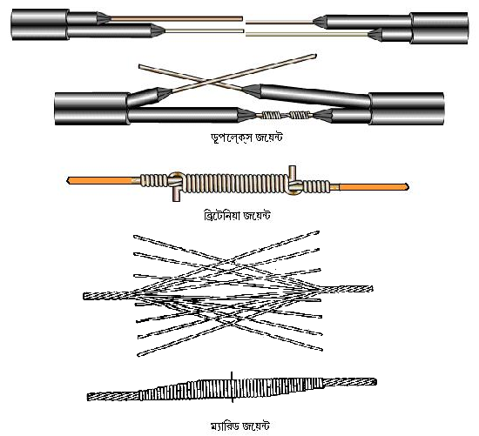

**প্রয়োজনীয় যন্ত্রপাতি**

এ জবে যে সমসত্ম যন্ত্রপাতির প্রয়োজন, সেগুলো-

|  |  |
| --- | --- |
| ১. কম্বিনেশন পস্নায়ার্সর্ ১৫ সে: মি: ১টি | ২. লং নোজ পস্নায়ার্সর্ ১৫ সে: মি: ১টি |
| ৩. ওয়্যার স্ট্রিপিং পস্নায়ার্সর্-১০ সে: মি:১টি | ৪. ইলেকট্রিশিয়ান চাকু ১০ সে: মি: ১টি |
| ৫. স্টীল রম্নল ২ মি: ১টি। |  |

**প্রয়োজনীয় মালামাল**

এ জবে যে সমসত্ম মালামার প্রয়োজন সেগুলো-

১. পিভিসি বহু হারা (খেই) বিশিষ্ট তার,

২. এমারি পেপার।

**কাজের ধারা**

উপরের চিত্রানুযায়ী নির্দিষ্ট জয়েন্ট করতে যে কাজগুলো ধারাবাহিকভাবে করতে হবে।

১. প্রথমে নির্দিষ্ট তার সংগ্রহ করতে হবে।

২. প্রয়োজনীয় দৈর্ঘ্যের তার কাটতে হবে।

৩. তারের এক প্রামেত্মর প্রয়োজনীয় ইনসুলেশন মুক্ত (স্কিনিং) করতে হবে।

৪. ইনসুলেশন মুক্ত তারের খেইগুলো পরিস্কার (স্ক্র্যাপিং) করতে হবে।

৫. তারপর পরস্পরের মধ্যে তারের খেইগুলো ইন্টারলক করতে হবে।

৬. চিত্রানুযায়ী হাতের সাহায্যে তারের জয়েন্ট সম্পাদন করতে হবে।

৭. এক দিক হতে তারগুলো একটা একটা করে হাতের সাহায্যে পেঁচাতে হবে যেন ফাঁক না থাকে।

৮. এক দিকে পেঁচানো শেষ হলে অপর প্রামেত্ম অনুরম্নপভাবে পেঁচাতে হবে এবং অতিরিক্ত তার কর্তন করে ফেলে দিতে হবে।

৯. জয়েন্টটি সঠিক হলো কিনা পরীক্ষা করতে হবে।

১০. পর্যবেÿণে কাজ সঠিক ও মানসম্মত হলে শেষ করতে হবে।

**সাবধানতা**

এ কাজে যে সাবধানতা মানতে হয়।

১. ইনসুলেশন কাটতে চাকু ৪৫ ডিগ্রী কোণে স্থাপন করতে হবে।

২. তারের উপর চাকুর আচড় না লাগে সে দিকে খেয়াল রাখতে হবে।

৩. তারের খেই যাতে ভেঙ্গে না যায় সে দিকে খেয়াল রাখতে হবে।

৪. দুই টার্ণের মধ্যে যেন কোন গ্যাপ না থাকে।

৫. নিয়ম মোতাবেক জয়েন্ট দিতে হবে, যেন তা মজবুত হয়।

৬. জয়েন্ট শক্ত করে দিতে হবে।